《出埃及記》查經聚會之九: 第14章 過紅海
組長版

敬拜時間: 15-20 min.
詩歌: 3-4 首
禱告: 為小組聚會

背景(主題綱領)簡介: (組長分享): 15-20 min
讀經：默讀/速讀/輪流讀: 出埃及記14:1-31

內容提要:

榮耀過紅海, 經歷神跡, key verses:鑰節 4, 18

出埃及地線:參閱地圖.

*三條可能的路線:

第一條是北方的路線，從歌珊這裡離開，經過這一排的沙丘，這是地中海較淺地區的沙丘。第一個理論說，他們是從那裡過地中海的，但是戰馬車並不可能從沙丘那裡追趕他們。

第二個是中間的路線:他們直接過到加底斯巴尼亞。可是蘇彝士海峽有一排碉堡，埃及人在那裡有堅固的防禦，好防止敵人從東方入侵，以色列人如果走這條路線，勢必要經過那排碉堡，他們手無寸鐵，根本就不可能打仗。

第三條是是東南的路線，從南邊下到西奈山，就是這裡。摩西曾經在這裡牧羊40年，他很熟悉這個地方。摩西最可能是從這裡帶眾人離開。

第一二條路線都是不需要過紅海.

*紅海:

從歌跚地到西乃半島可能渡過的水域有:

- 蘇彝士海峽(Gulf of Suez)
- Lake Menzaleh
- Lake Timsah
- Bitter Lakes曠野大苦湖
- 曠野大苦湖和所稱的紅海相連，相連的地方是一個叫做蘆葦海的淺海。其實紅海希伯來原文比較接近蘆葦海而不是紅海.

沒有人能確定以色列人過紅海的地點, 但我們確信神為了避免以色列人因面對戰爭而後悔,要返囬埃及(13:17), 所以神領他們過一個水域.
淹沒敵軍敵人軍隊得榮耀的一個歷史事實, 並非靈意, 或是捏造的神話故事.

13至18章的架構: 主題: 神同往.
下面架構重點在中間的C.

A. PROLOGUE 13:17-22 WORD OF ISRAEL前言:有關以色列的話

B. VICTORY OVER THE PAST 14:1 – 15:21 對過去的勝利
a. VICTORY 勝利
b. SONG 凱歌

C. COMPANION TO GOD 15:22 – 17:7神同在, 供應足鉤

B’. VICTORY OVER THE FUTURE 17:8-18對將來的勝利
a. VICTORY (v. 8 – 13) 勝利
b. PROMISE (v. 14 – 16) 應許
A’. EPILOGUE 18:1-27 THE LORD AND THE WORLD結語: 耶和華與世界

出埃及地線圖: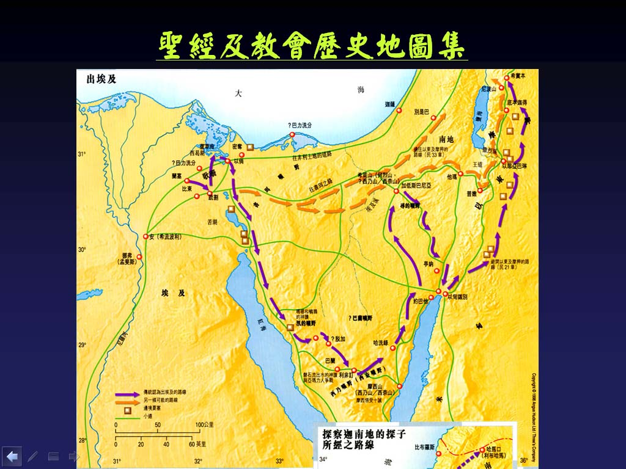

I. 14: 1-9耶和華的作為, 法老改変心意: key verse鑰節: 4:18 耶和華要在法老身上得榮耀, 使埃及人認識神.

II. v. 10-14: 以色列人懼怕和小信

III. v. 15-20: 耶和華的囑咐

IV. v. 21-31: 行動與結果: 埃及全軍覆沒

經文討論:

分組時間: 45 min
(可分組討論下列題目, 按時間許可每組分別討論1, 2或3, 4, 5, 6, 7大題, 45分鈡後合組報告與討論; 若不分組則可用60分鈡把下列大題全部一起討論, 省去合組時間, 由領查經者作簡短總結.) (請領查經者copy 問題部份印發組員, 答案部份可供合組討論時作參考。帶*的題目可以讓大家自由發揮)

I. 14: 1-9耶和華的作為, 法老改変心意: key verse鑰節: 4“耶和華要在法老身上得榮耀, 使埃及人認識神.”

Q1: 神如何佈局分別預備為以色列人和埃及人的心? 在這事上顯示神的什麼屬性?

以色列人轉回, 法老轉意. 一切都在神的安排之下, 神的權能在此表現無遺.

Q2: 在過紅海一事上耶和華對以色列人和埃及人分別有什麼心意?

以色列人認識神的大能和拯救, 埃及人認識神是真神.

Q3: 法老為什麼轉意出動全軍追趕以色列人? 聖經記載要我們學習什麼?

法老以為以色列人走迷, 又為失去的經済利益反悔, 所以轉意出動全軍追趕以色列人, 我們可以學習到一切都是出於主旨意， 包括法老心意, 法老作為代表世人權勢在神面前的無知, 無能和愚眛.

II. 14: 10-14以色列人懼怕和小信

Q1:以色列人經歷過神在十災中的拯救, 為什麼他們對於此事仍然如此懼怕?

不信.

Q2: 以色列人向摩西求什麼? 在緊急災難臨頭時你是否也有此反應*?

(1) 寧可死在埃及.
(2) 寧可回埃及為奴. (v. 11 “難道在埃及沒有墳地?” 是譏笑的語調, 因為埃及地以多墳地稱著, 全埃及3/4地土用作墳地. (金字塔佔地廣大).

*應用問題自由發揮.

Q3: 摩西作為群眾領袖如何囑咐百姓? (v.13) 請列出三點:

(1) 不要懼怕.
(2) 站住/站穩.
(3) 靜默…必看見.

*應用問題自由發揮

*Q4: 摩西在危難中的應對, 對我們今天基督徒領袖提供什麼可以學效的功課?

自由發揮

III. v. 15-20: 耶和華的囑咐, 以色列人過紅海

Q1: 摩西在群眾面前堅定, 在神面前又如何? 為什麼?

摩西在群眾面前堅定, 在神面前卻哀求, 因為只有神能賜他能力帶領前路.

Q2: 簡述 v. 15-20犮生的事情, 摩西, 以色列人, 埃及人在神的配合下如何行事? 神要在這事情上表明什麼?

摩西舉杖, 水分開, 以色列人服從性前行, 埃及人跟下去. 耶和華要在這事上得榮耀.

Q3: 雲柱轉到那裡? 為什麼? 雲柱光暗兩面是代表什麼?

雲柱在前面是引領在後面是保護. 在以色列人和埃及人之間一面光一面暗分別代表神的榮耀和審判.

*Q4: 你識為紅海水分開是什麼回事? 是神跡或自然現象? 在此事可學到什麼屬靈功課?

自由發揮。考慮神跡或自然現象的一個重要的因素, 是事情發生的地方和時間絕非巧合, 卻成就神領百姓出埃及的旨意.

IV. v. 21-31: 行動與結果: 埃及全軍覆沒

Q1:埃及人在追趕以色列人途中神如何讓他們遇到難處和耽誤? 為什麼神如此行?

埃及人在追趕以色列人途中車輪脫落, 軍兵混亂逃跑受到耽擱, 神如此行好讓以色列人全民安然渡過紅海.

Q2: 神如何使紅海復合淹沒埃及全軍?

“耶和華對摩西說、你向海伸杖、叫水仍合在埃及人並他們的車輛、馬兵身上。摩西就向海伸杖、到了天一亮、海水仍舊復原、埃及人避水逃跑的時候、耶和華把他們推翻在海中。水就回流、淹沒了車輛、和馬兵．那些跟著以色列人下海法老的全軍、連一個也沒有剩下。（14:26-28）”

Q3: 以色列人看到神的作為有何感想?

“當日耶和華這樣拯救以色列人脫離埃及人的手、以色列人看見埃及人的死屍都在海邊了。以色列人看見耶和華向埃及人所行的大事、就敬畏耶和華、感謝神拯救之恩，又信服祂和祂的僕人摩西。”（14:30-31）

*Q4: 你的靈程有像過紅海蒙拯救的經歷嗎? 請分享.

自由發揮。

合組總結: 15 min
(各組報告討論結果, 分享補充, 由領查經者參閱提示部份, 作整體性總結)

分組禱告: 15 min為查經應用, 組員需要等代禱

